Меры социальной поддержки  Денежные выплаты гражданам, направленным Военным комиссариатом автономного округа и заключивших с 24 февраля 2022 года с Министерством обороны Российской Федерации контракт о прохождении военной службы для участия в выполнении задач в ходе специальной военной операции, добровольцам и мобилизованным в общем объеме 500 тысяч рублей (250 тысяч рублей при включении в приказ о зачислении в воинскую часть, заключении контракта; 250 тысяч рублей – при увольнении с военной службы, исполнении контракта)  Военнослужащие по контракту и мобилизованные лица получают указанные выплаты в беззаявительном порядке на основании сведений, представленных варенным комиссариатом Ханты-Мансийского автономного округа – Югры в органы социальной защиты автономного округа.  Добровольцам для получения выплаты необходимо обратиться в Агентство социального благополучия населения Югры с заявлением и подтверждающими документами.  Компенсация расходов на оплату жилого помещения и коммунальных услуг семьям военнослужащих по контракту, добровольцам, мобилизованных лиц в размере 50 процентов (но не более 5 тыс. рублей) ежемесячно:  на оплату жилого помещения (содержание жилого помещения), включая взнос на капитальный ремонт. | - на оплату коммунальных услуг (холодная вода, горячая вода, электрическая энергия, тепловая энергия, газ, бытовой газ в баллонах, твердое топливо при наличии печного отопления, отведение сточных вод, обращение с твердыми коммунальными отходами).  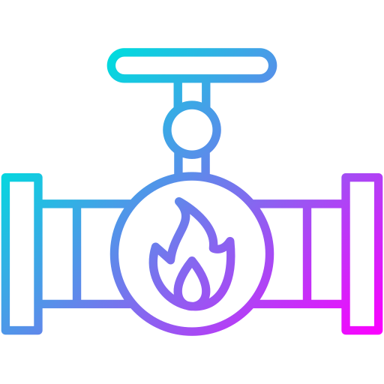 Денежная выплата на газификацию жилых помещений семьям мобилизованных граждан в размере планируемых расходов, но не более 100 тыс. рублей.  Единовременная денежная выплата в автономном округе в размере 100 000 рублей семьям, имеющим детей, поступающих на обучение по образовательным программам высшего образования), один из родителей которых или оба являются военнослужащими, принимающими (принимавшими) участие в специальной военной операции.  Компенсация родительской платы за присмотр и уход за детьми в организациях, осуществляющих образовательную деятельность по реализации образовательной программы дошкольного образования.  Предоставление горячего двухразового питания в учебное время по месту нахождения образовательной организации.  Освобождение от начисления пеней в случае несвоевременного (неполного) внесения платы за жилое помещение и коммунальные услуги, взноса на капитальный ремонт. | Получение бесплатной юридической помощи.  Освобождение от уплаты налога за автомобили легковые независимо от мощности двигателя, мотоциклы и мотороллеры независимо от мощности двигателя, снегоходы и мотосани с мощностью двигателя до 50 лошадиных сил включительно, моторные лодки с мощностью двигателя до 50 лошадиных сил включительно.  Для членов семей участников СВО (супруг(а), дети, родители).  Социальные услуги в форме социального обслуживания на дому и в полустационарной форме социального обслуживания.  Членам семей граждан, участвующих в специальной военной операции (призванных на военную службу по мобилизации или проходящих военную службу по контракту, либо заключивших контракт о добровольном содействии в выполнении задач, возложенных на Вооруженные Силы Российской Федерации):  - социальные услуги на дому (при наличии оснований) предоставляются бесплатно до окончания их мобилизации, участия в специальной военной операции или периода лечения в связи с получением ранения в ходе проведения специальной военной операции
Основания:  - полная или частичная утрата способности либо возможности осуществлять самообслуживание, самостоятельно передвигаться, обеспечивать основные жизненные потребности в силу заболевания, травмы, возраста или наличия инвалидности;  - наличие в семье инвалида или инвалидов, в том числе ребенка-инвалида или детей-инвалидов, нуждающихся в постоянном постороннем уходе;  - наличие трех и более детей дошкольного возраста в многодетных и замещающих семьях, у одиноких матерей (отцов).  - социальные услуги в полустационарной форме социального обслуживания предоставляются бесплатно до окончания их мобилизации, участия в специальной военной операции или периода лечения в связи с получением ранения в ходе проведения специальной военной операции;  - социальные службы оказывают социально-психологическую и социально-педагогическую помощь, содействие в получении необходимых мер социальной поддержки, в том числе материальной помощи, при необходимости обеспечение услугами оздоровительного характера и т.п.  Вдовам (вдовцам) лиц, погибших при выполнении задач в ходе специальной военной операции, социальные услуги на дому и в полустационарной форме предоставляются бесплатно. | Официальный портал о социально-экономической ситуации в России  https://объясняем.рф  Единая социально-психологическая служба «Телефон доверия»:  8 800-101-12-12  8 800-101-12-00  Бесплатный номер горячей линии  «Контакт-центр»: 8 800 301 44 43.  Звонки принимаются ежедневно  с 09-00 до 21-00 часов.  Контактный телефон муниципальной рабочей группы по социальному сопровождению:  г. Когалым 8 (34667) 93515;  8 (34667) 93616. | ПАМЯТКА  МОБИЛИЗОВАННЫМ ГРАЖДАНАМ И ЧЛЕНАМ ИХ СЕМЕЙ  г. Когалым, 2022

